附件1
曲沃县生产安全事故应急响应流程图
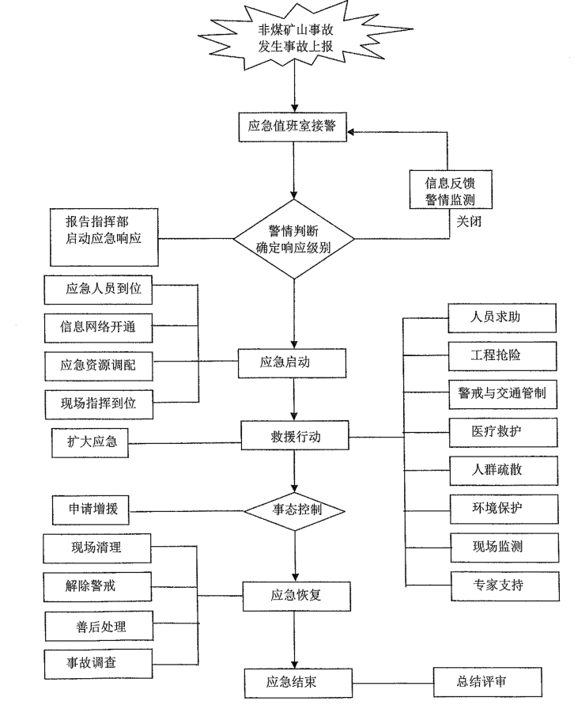
生产安全事故发生

应急值班室接报

事故级别判断
确定响应级别

